Pripravila Tina Kaluža
SLOVENŠČINA- DRŽAVNI IN URADNI JEZIK

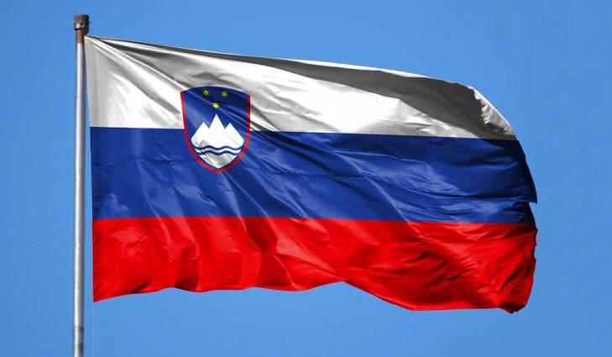

- Slovenščina je naš uradni in državni jezik.

Državni jezik je jezik, ki je povezan z določeno državo v simbolnem, predstavitvenem smislu – običajno jezik, ki ga uporablja in s katerim se identificira večina prebivalstva,
Uradni jezik je jezik, v katerem poteka uradno oz. javno sporazumevanje s prebivalstvom, npr.sporazumevanje na sodiščih, policiji, upravnih enotah ipd.

Več o tem si preberi na:
https://eucbeniki.sio.si/slo1/2164/index2.html
Vprašanj ti ni potrebno reševati.

- Reši naloge v samostojnem delovnem zvezku Slovenščina 2 na straneh 94 in 95. Rešitve si preglej sam.

- Za konec reši še kratek kviz na:
https://docs.google.com/forms/d/1m7eSjSinDYNY1j8Xwh8_lozQZU9szgj_vT4pFgHeUvc/viewform?edit_requested=true

